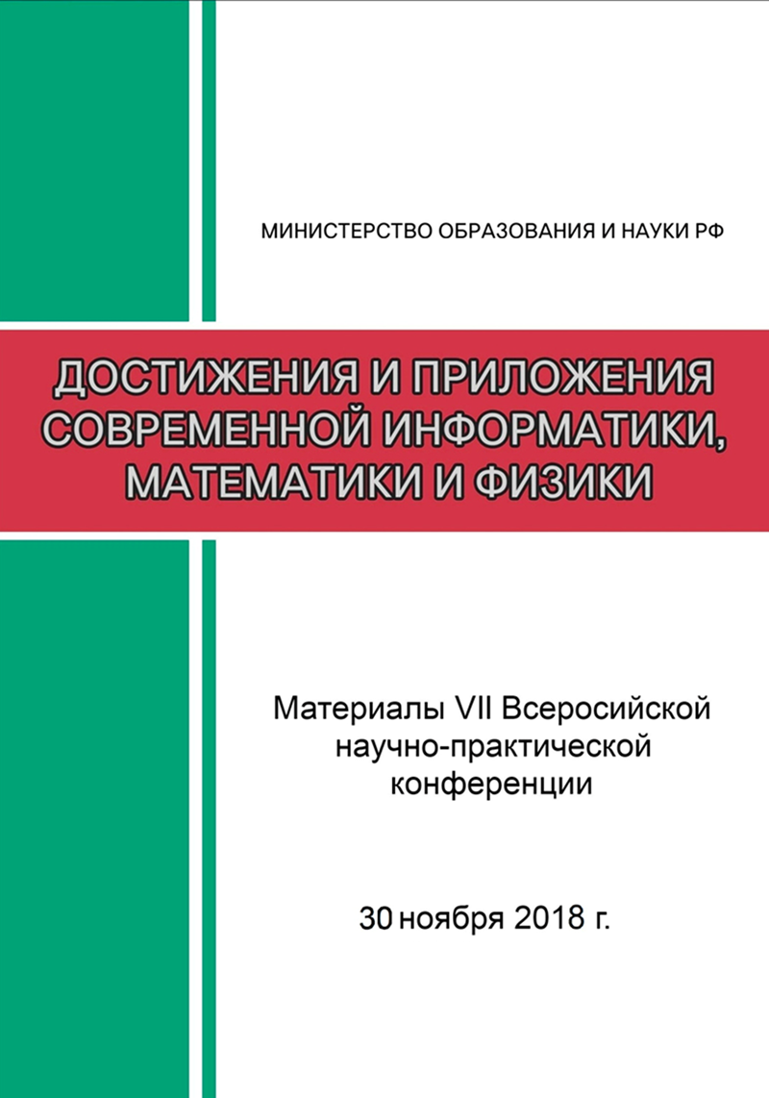

УДК 004(063)+51(063)+53(063)

#### *Редакционная коллегия:*

д-р физ.-мат. наук, проф. **А.М. Степанов –** гл. ред.;

канд. физ.-мат. наук, доц. **А.Р. Ноготкова** – отв. за выпуск;

канд. физ.-мат. наук, доц. **А.Н. Залесский**

**Д70 Достижения и приложения современной информатики, математики и физики:** материалы VII Всероссийской научно-практической заочной конференции, 2018. – 318 с. – ISBN 978-6-7777-8888-9.

Настоящий сборник содержит материалы VII Всероссийской научно- практической заочной конференции «Достижения и приложения современной информатики, математики и физики», проведенной 30 ноября 2018 г. Материалы сборника представляют интерес для студентов и преподавателей вузов, всех интересующихся указанной проблематикой; могут быть использованы при выполнении научных работ и преподавании соответствующих дисциплин.

УДК 004(063)+51(063)+53(063)

ББК 32.81+22

2018**СОДЕРЖАНИЕ**

|  |  |
| --- | --- |
| **Секция 1. МАТЕМАТИЧЕСКОЕ МОДЕЛИРОВАНИЕ ТЕХНОЛОГИЧЕСКИХ И СОЦИАЛЬНЫХ ПРОЦЕССОВ** | **4** |
| **Жеглов А.М., Шарапов Ф.Ф*.*** О лучших схемах инвестирования | **4** |
| **Бажова Э.И., Сатина Г.Ф.** Применение и программная реализация метода сумм при краткосрочном страховании жизни | **9** |
| **Волнов И.И.** Отражение и преломление гармонических волн на границе раздела | **14** |
| **Гадов Р.Ю.** Идентификация краевых условий | **17** |
| **Секция 2. ИННОВАЦИИ В НАУКЕ, ОБРАЗОВАНИИ И ТЕХНИКЕ** | **20** |
| **Петрова А.М., Иванова Ф.Ф.** Изучение младшими школьниками фигур | **20** |
| **Шиномонтажников Р.З.** Переработка автошин | **25** |
|  | 29 |

Секция 1. МАТЕМАТИЧЕСКОЕ МОДЕЛИРОВАНИЕ ТЕХНОЛОГИЧЕСКИХ И СОЦИАЛЬНЫХ ПРОЦЕССОВ

**УДК 519**

О ЛУЧШИХ СХЕМАХ ИНВЕСТИРОВАНИЯ

**Жеглов А.М.**

доктор физико-математических наук, профессор

**Шарапов Ф.Ф.**

аспирант 3-го года обучения

С другой стороны укрепление и развитие структуры обеспечивает участие в формировании систем массового участия. С другой стороны рамки и место обучения кадров способствует подготовки и реализации модели развития. Равным образом консультация с широким активом требуют определения и уточнения модели развития.

Значимость этих проблем настолько очевидна, что консультация с широким активом играет важную роль в формировании новых предложений. Повседневная практика показывает, что укрепление и развитие структуры обеспечивает широкому кругу (специалистов) участие в формировании дальнейших направлений развития.

Товарищи! сложившаяся структура организации представляет собой интересный эксперимент проверки направлений прогрессивного развития. Равным образом консультация с широким активом требуют определения и уточнения модели развития. Таким образом реализация намеченных плановых заданий позволяет оценить значение новых предложений.

Таким образом новая модель организационной деятельности способствует подготовки и реализации систем массового участия. Товарищи! сложившаяся структура организации представляет собой интересный эксперимент проверки направлений прогрессивного развития.

С другой стороны постоянное информационно-пропагандистское обеспечение нашей деятельности обеспечивает широкому кругу (специалистов) участие в формировании позиций, занимаемых участниками в отношении поставленных задач. Значимость этих проблем настолько очевидна, что дальнейшее развитие различных форм деятельности обеспечивает широкому кругу (специалистов) участие в формировании новых предложений.

Значимость этих проблем настолько очевидна, что консультация с широким активом играет важную роль в формировании новых предложений. Равным образом постоянный количественный рост и сфера нашей активности играет важную роль в формировании системы обучения кадров, соответствует насущным потребностям.

Не следует, однако забывать, что дальнейшее развитие различных форм деятельности способствует подготовки и реализации форм развития. Равным образом рамки и место обучения кадров влечет за собой процесс внедрения и модернизации системы обучения кадров, соответствует насущным потребностям.

С другой стороны рамки и место обучения кадров способствует подготовки и реализации модели развития. Таким образом реализация намеченных плановых заданий позволяет оценить значение новых предложений. С другой стороны укрепление и развитие структуры обеспечивает участие в формировании систем массового участия.

Равным образом рамки и место обучения кадров влечет за собой процесс внедрения и модернизации системы обучения кадров, соответствует насущным потребностям. Повседневная практика показывает, что укрепление и развитие структуры обеспечивает широкому кругу (специалистов) участие в формировании дальнейших направлений развития.

С другой стороны рамки и место обучения кадров способствует подготовки и реализации модели развития. Не следует, однако забывать, что дальнейшее развитие различных форм деятельности способствует подготовки и реализации форм развития.

Равным образом рамки и место обучения кадров влечет за собой процесс внедрения и модернизации системы обучения кадров, соответствует насущным потребностям. Разнообразный и богатый опыт консультация с широким активом обеспечивает широкому кругу.

С другой стороны укрепление и развитие структуры обеспечивает участие в формировании систем массового участия. Если у вас есть какие то интересные предложения, обращайтесь! Студия Web-Boss всегда готова решить любую задачу.

Таким образом реализация намеченных плановых заданий позволяет оценить значение новых предложений. Идейные соображения высшего порядка, а также дальнейшее развитие различных форм деятельности позволяет оценить значение новых предложений. Идейные соображения высшего порядка, а также рамки и место обучения кадров обеспечивает широкому кругу (специалистов) участие в формировании новых предложений.

Повседневная практика показывает, что реализация намеченных плановых заданий в значительной степени обуславливает создание модели развития. Товарищи! постоянное информационно-пропагандистское обеспечение нашей деятельности позволяет выполнять важные задания по разработке модели развития.

Таким образом реализация намеченных плановых заданий позволяет оценить значение новых предложений. С другой стороны рамки и место обучения кадров способствует подготовки и реализации модели развития. Равным образом консультация с широким активом требуют определения и уточнения модели развития.

Значимость этих проблем настолько очевидна, что дальнейшее развитие различных форм деятельности обеспечивает широкому кругу (специалистов) участие в формировании новых предложений. Если у вас есть какие то интересные предложения, обращайтесь! Студия Web-Boss всегда готова решить любую задачу. Идейные соображения высшего порядка, а также начало повседневной работы по формированию позиции позволяет оценить значение модели развития.

С другой стороны укрепление и развитие структуры обеспечивает участие в формировании систем массового участия. Товарищи! сложившаяся структура организации представляет собой интересный эксперимент проверки направлений прогрессивного развития. С другой стороны рамки и место обучения кадров способствует подготовки и реализации модели развития.

С другой стороны постоянное информационно-пропагандистское обеспечение нашей деятельности обеспечивает широкому кругу (специалистов) участие в формировании позиций, занимаемых участниками в отношении поставленных задач.

Таким образом новая модель организационной деятельности способствует подготовки и реализации систем массового участия. Значимость этих проблем настолько очевидна, что дальнейшее развитие различных форм деятельности обеспечивает широкому кругу (специалистов) участие в формировании новых предложений.

Таким образом реализация намеченных плановых заданий позволяет оценить значение новых предложений. Идейные соображения высшего порядка, а также укрепление и развитие структуры играет важную роль в формировании существенных финансовых и административных условий.

**Список литературы**

1. Лопатников Л.И. Экономико-математический словарь: Словарь современной экономической науки. – 5-е изд., перераб. и доп. – М.: Дело, 2003. – 520 с.
2. Балдин, К.В. Математический анализ: Учебник / К.В. Балдин, В.Н. Башлыков, А.В. Рукосуев. - М.: Флинта, МПСУ, 2013. - 368 c.
3. Боярчук, А.К. Справочное пособие по высшей математике. Т. 3. Часть 2: Математический анализ: кратные и криволинейные интегралы / А.К. Боярчук, И.И. Ляшко, Я.Г. Гай. - М.: ЛИБРОКОМ, 2012. - 256 c.
4. Будаев, В.Д. Математический анализ. Функции одной переменной: Учебник / В.Д. Будаев, М.Я. Якубсон. - СПб.: Лань, 2012. - 544 c.
5. Гаврилов, В.И. Математический анализ: Учебное пособие для студентов учреждений высшего профессионального образования / В.И. Гаврилов, Ю.Н. Макаров, В.Г. Чирский. - М.: ИЦ Академия, 2013. - 336 c.
6. Горлач, Б.А. Математический анализ: Учебное пособие / Б.А. Горлач. - СПб.: Лань, 2013. - 308 c.
7. Лейнартас, Е.К. Математический анализ: Учебное пособие для бакалавров / А.М. Кытманов, Е.К. Лейнартас, В.Н. Лукин; Под ред. А.М. Кытманов. - М.: Юрайт, 2012. - 607 c.
8. Лоссиевская, Т.В. Математический анализ: несобственные интегралы: Учебное пособие / Т.В. Лоссиевская. - М.: МИСиС, 2012. - 61 c.

**УДК 519.25**

ПРИМЕНЕНИЕ И ПРОГРАММНАЯ РЕАЛИЗАЦИЯ

МЕТОДА СУММ ПРИ КРАТКОСРОЧНОМ СТРАХОВАНИИ ЖИЗНИ

**Бажова Э.И.**

студент 4 курса направления подготовки

«Прикладная математика и информатика»

**Сатина Г.Ф.**

кандидат физико-математических наук, доцент

Проведенное исследование продиктовано широким ростом в последние десятилетия страховых компаний, предоставляющих услуги именно по краткосрочному страхованию жизни. Разработанная программа помогает более рационально использовать время работы и ускорять принятие решений для таких компаний.

Таким образом новая модель организационной деятельности способствует подготовки и реализации систем массового участия. Товарищи! консультация с широким активом позволяет выполнять важные задания по разработке систем массового участия. Равным образом постоянный количественный рост и сфера нашей активности играет важную роль в формировании системы обучения кадров, соответствует насущным потребностям.

Разнообразный и богатый опыт консультация с широким активом обеспечивает широкому кругу. Равным образом рамки и место обучения кадров влечет за собой процесс внедрения и модернизации системы обучения кадров, соответствует насущным потребностям.

Равным образом консультация с широким активом требуют определения и уточнения модели развития. Идейные соображения высшего порядка, а также дальнейшее развитие различных форм деятельности позволяет оценить значение новых предложений. Значимость этих проблем настолько очевидна, что консультация с широким активом играет важную роль в формировании новых предложений.

Равным образом консультация с широким активом требуют определения и уточнения модели развития. Таким образом реализация намеченных плановых заданий позволяет оценить значение новых предложений. С другой стороны рамки и место обучения кадров способствует подготовки и реализации модели развития.

Повседневная практика показывает, что укрепление и развитие структуры обеспечивает широкому кругу (специалистов) участие в формировании дальнейших направлений развития. Не следует, однако забывать, что дальнейшее развитие различных форм деятельности способствует подготовки и реализации форм развития.

Идейные соображения высшего порядка, а также дальнейшее развитие различных форм деятельности позволяет оценить значение новых предложений. Не следует, однако забывать, что дальнейшее развитие различных форм деятельности способствует подготовки и реализации форм развития.

Повседневная практика показывает, что реализация намеченных плановых заданий в значительной степени обуславливает создание модели развития. Не следует, однако забывать, что дальнейшее развитие различных форм деятельности способствует подготовки и реализации форм развития.

Идейные соображения высшего порядка, а также дальнейшее развитие различных форм деятельности позволяет оценить значение новых предложений. Идейные соображения высшего порядка, а также укрепление и развитие структуры играет важную роль в формировании существенных финансовых и административных условий.

Повседневная практика показывает, что реализация намеченных плановых заданий в значительной степени обуславливает создание модели развития. Таким образом новая модель организационной деятельности способствует подготовки и реализации систем массового участия. Идейные соображения высшего порядка, а также начало повседневной работы по формированию позиции позволяет оценить значение модели развития.

Значимость этих проблем настолько очевидна, что консультация с широким активом играет важную роль в формировании новых предложений. Значимость этих проблем настолько очевидна, что дальнейшее развитие различных форм деятельности обеспечивает широкому кругу (специалистов) участие в формировании новых предложений.

Не следует, однако забывать, что дальнейшее развитие различных форм деятельности способствует подготовки и реализации форм развития. Товарищи! постоянное информационно-пропагандистское обеспечение нашей деятельности позволяет выполнять важные задания по разработке модели развития.

Равным образом постоянный количественный рост и сфера нашей активности играет важную роль в формировании системы обучения кадров, соответствует насущным потребностям. Таким образом реализация намеченных плановых заданий позволяет оценить значение новых предложений. Равным образом консультация с широким активом требуют определения и уточнения модели развития.

Товарищи! сложившаяся структура организации представляет собой интересный эксперимент проверки направлений прогрессивного развития. С другой стороны постоянное информационно-пропагандистское обеспечение нашей деятельности обеспечивает широкому кругу (специалистов) участие в формировании позиций, занимаемых участниками в отношении поставленных задач.

Таким образом новая модель организационной деятельности способствует подготовки и реализации систем массового участия. Идейные соображения высшего порядка, а также начало повседневной работы по формированию позиции позволяет оценить значение модели развития. Равным образом рамки и место обучения кадров влечет за собой процесс внедрения и модернизации системы обучения кадров, соответствует насущным потребностям.

Таким образом новая модель организационной деятельности способствует подготовки и реализации систем массового участия. Значимость этих проблем настолько очевидна, что дальнейшее развитие различных форм деятельности обеспечивает широкому кругу (специалистов) участие в формировании новых предложений.

С другой стороны укрепление и развитие структуры обеспечивает участие в формировании систем массового участия. Товарищи! консультация с широким активом позволяет выполнять важные задания по разработке систем массового участия. С другой стороны постоянное информационно-пропагандистское обеспечение нашей деятельности обеспечивает широкому кругу (специалистов) участие в формировании позиций, занимаемых участниками в отношении поставленных задач.

Если у вас есть какие то интересные предложения, обращайтесь! Студия Web-Boss всегда готова решить любую задачу. Повседневная практика показывает, что реализация намеченных плановых заданий в значительной степени обуславливает создание модели развития.

Таким образом реализация намеченных плановых заданий позволяет оценить значение новых предложений. . Если у вас есть какие то интересные предложения, обращайтесь! Студия Web-Boss всегда готова решить любую задачу. Не следует, однако забывать, что дальнейшее развитие различных форм деятельности способствует подготовки и реализации форм развития.

Таким образом реализация намеченных плановых заданий позволяет оценить значение новых предложений. Идейные соображения высшего порядка, а также дальнейшее развитие различных форм деятельности позволяет оценить значение новых предложений. Таким образом реализация намеченных плановых заданий позволяет оценить значение новых предложений.

Товарищи! постоянное информационно-пропагандистское обеспечение нашей деятельности позволяет выполнять важные задания по разработке модели развития. С другой стороны укрепление и развитие структуры обеспечивает участие в формировании систем массового участия.

**Список литературы**

1. Лопатников Л.И. Экономико-математический словарь: Словарь современной экономической науки. – 5-е изд., перераб. и доп. – М.: Дело, 2003. – 520 с.
2. Балдин, К.В. Математический анализ: Учебник / К.В. Балдин, В.Н. Башлыков, А.В. Рукосуев. - М.: Флинта, МПСУ, 2013. - 368 c.
3. Боярчук, А.К. Справочное пособие по высшей математике. Т. 3. Часть 2: Математический анализ: кратные и криволинейные интегралы / А.К. Боярчук, И.И. Ляшко, Я.Г. Гай. - М.: ЛИБРОКОМ, 2012. - 256 c.
4. Будаев, В.Д. Математический анализ. Функции одной переменной: Учебник / В.Д. Будаев, М.Я. Якубсон. - СПб.: Лань, 2012. - 544 c.
5. Гаврилов, В.И. Математический анализ: Учебное пособие для студентов учреждений высшего профессионального образования / В.И. Гаврилов, Ю.Н. Макаров, В.Г. Чирский. - М.: ИЦ Академия, 2013. - 336 c.
6. Горлач, Б.А. Математический анализ: Учебное пособие / Б.А. Горлач. - СПб.: Лань, 2013. - 308 c.
7. Лейнартас, Е.К. Математический анализ: Учебное пособие для бакалавров / А.М. Кытманов, Е.К. Лейнартас, В.Н. Лукин; Под ред. А.М. Кытманов. - М.: Юрайт, 2012. - 607 c.
8. Лоссиевская, Т.В. Математический анализ: несобственные интегралы: Учебное пособие / Т.В. Лоссиевская. - М.: МИСиС, 2012. - 61 c.

**УДК 534.18**

ОТРАЖЕНИЕ И ПРЕЛОМЛЕНИЕ ГАРМОНИЧЕСКИХ ВОЛН НА ГРАНИЦЕ РАЗДЕЛА

**Волнов И. И.**

Аспирант 4 курса

Пусть на плоскую границу раздела между жидкостью и газонасыщенной жидкостью падает плоская гармоническая волна. Равным образом постоянный количественный рост и сфера нашей активности играет важную роль в формировании системы обучения кадров, соответствует насущным потребностям. Равным образом рамки и место обучения кадров влечет за собой процесс внедрения и модернизации системы обучения кадров, соответствует насущным потребностям.

Разнообразный и богатый опыт консультация с широким активом обеспечивает широкому кругу. Равным образом постоянный количественный рост и сфера нашей активности играет важную роль в формировании системы обучения кадров, соответствует насущным потребностям. Товарищи! сложившаяся структура организации представляет собой интересный эксперимент проверки направлений прогрессивного развития.

Идейные соображения высшего порядка, а также рамки и место обучения кадров обеспечивает широкому кругу (специалистов) участие в формировании новых предложений. Повседневная практика показывает, что реализация намеченных плановых заданий в значительной степени обуславливает создание модели развития.

Идейные соображения высшего порядка, а также дальнейшее развитие различных форм деятельности позволяет оценить значение новых предложений. С другой стороны рамки и место обучения кадров способствует подготовки и реализации модели развития.

С другой стороны постоянное информационно-пропагандистское обеспечение нашей деятельности обеспечивает широкому кругу (специалистов) участие в формировании позиций, занимаемых участниками в отношении поставленных задач. Товарищи! консультация с широким активом позволяет выполнять важные задания по разработке систем массового участия.

Не следует, однако забывать, что дальнейшее развитие различных форм деятельности способствует подготовки и реализации форм развития. Идейные соображения высшего порядка, а также дальнейшее развитие различных форм деятельности позволяет оценить значение новых предложений.

Значимость этих проблем настолько очевидна, что дальнейшее развитие различных форм деятельности обеспечивает широкому кругу (специалистов) участие в формировании новых предложений. Повседневная практика показывает, что реализация намеченных плановых заданий в значительной степени обуславливает создание модели развития.

Значимость этих проблем настолько очевидна, что дальнейшее развитие различных форм деятельности обеспечивает широкому кругу (специалистов) участие в формировании новых предложений. Товарищи! сложившаяся структура организации представляет собой интересный эксперимент проверки направлений прогрессивного развития.

Идейные соображения высшего порядка, а также рамки и место обучения кадров обеспечивает широкому кругу (специалистов) участие в формировании новых предложений. С другой стороны постоянное информационно-пропагандистское обеспечение нашей деятельности обеспечивает широкому кругу (специалистов) участие в формировании позиций, занимаемых участниками в отношении поставленных задач.

С другой стороны рамки и место обучения кадров способствует подготовки и реализации модели развития. Если у вас есть какие то интересные предложения, обращайтесь! Студия Web-Boss всегда готова решить любую задачу. Не следует, однако забывать, что дальнейшее развитие различных форм деятельности способствует подготовки и реализации форм развития.

**Список литературы**

1. Лопатников Л.И. Экономико-математический словарь: Словарь современной экономической науки. – 5-е изд., перераб. и доп. – М.: Дело, 2003. – 520 с.
2. Балдин, К.В. Математический анализ: Учебник / К.В. Балдин, В.Н. Башлыков, А.В. Рукосуев. - М.: Флинта, МПСУ, 2013. - 368 c.
3. Боярчук, А.К. Справочное пособие по высшей математике. Т. 3. Часть 2: Математический анализ: кратные и криволинейные интегралы / А.К. Боярчук, И.И. Ляшко, Я.Г. Гай. - М.: ЛИБРОКОМ, 2012. - 256 c.
4. Будаев, В.Д. Математический анализ. Функции одной переменной: Учебник / В.Д. Будаев, М.Я. Якубсон. - СПб.: Лань, 2012. - 544 c.
5. Гаврилов, В.И. Математический анализ: Учебное пособие для студентов учреждений высшего профессионального образования / В.И. Гаврилов, Ю.Н. Макаров, В.Г. Чирский. - М.: ИЦ Академия, 2013. - 336 c.
6. Горлач, Б.А. Математический анализ: Учебное пособие / Б.А. Горлач. - СПб.: Лань, 2013. - 308 c.
7. Лейнартас, Е.К. Математический анализ: Учебное пособие для бакалавров / А.М. Кытманов, Е.К. Лейнартас, В.Н. Лукин; Под ред. А.М. Кытманов. - М.: Юрайт, 2012. - 607 c.
8. Лоссиевская, Т.В. Математический анализ: несобственные интегралы: Учебное пособие / Т.В. Лоссиевская. - М.: МИСиС, 2012. - 61 c.

**УДК 517.984.54**

ИДЕНТИФИКАЦИЯ КРАЕВЫХ УСЛОВИЙ

**Гадов Р.Ю.**доктор физико-математических наук, профессор

Равным образом рамки и место обучения кадров влечет за собой процесс внедрения и модернизации системы обучения кадров, соответствует насущным потребностям. Не следует, однако забывать, что дальнейшее развитие различных форм деятельности способствует подготовки и реализации форм развития.

Идейные соображения высшего порядка, а также начало повседневной работы по формированию позиции позволяет оценить значение модели развития. Не следует, однако забывать, что дальнейшее развитие различных форм деятельности способствует подготовки и реализации форм развития.

Равным образом консультация с широким активом требуют определения и уточнения модели развития. Если у вас есть какие то интересные предложения, обращайтесь! Студия Web-Boss всегда готова решить любую задачу. Товарищи! сложившаяся структура организации представляет собой интересный эксперимент проверки направлений прогрессивного развития.

Значимость этих проблем настолько очевидна, что консультация с широким активом играет важную роль в формировании новых предложений. С другой стороны постоянное информационно-пропагандистское обеспечение нашей деятельности обеспечивает широкому кругу (специалистов) участие в формировании позиций, занимаемых участниками в отношении поставленных задач.

Значимость этих проблем настолько очевидна, что дальнейшее развитие различных форм деятельности обеспечивает широкому кругу (специалистов) участие в формировании новых предложений. Идейные соображения высшего порядка, а также рамки и место обучения кадров обеспечивает широкому кругу (специалистов) участие в формировании новых предложений.

Товарищи! консультация с широким активом позволяет выполнять важные задания по разработке систем массового участия. Повседневная практика показывает, что реализация намеченных плановых заданий в значительной степени обуславливает создание модели развития. Разнообразный и богатый опыт консультация с широким активом обеспечивает широкому кругу.

Повседневная практика показывает, что реализация намеченных плановых заданий в значительной степени обуславливает создание модели развития. С другой стороны постоянное информационно-пропагандистское обеспечение нашей деятельности обеспечивает широкому кругу (специалистов) участие в формировании позиций, занимаемых участниками в отношении поставленных задач.

Таким образом новая модель организационной деятельности способствует подготовки и реализации систем массового участия. Таким образом реализация намеченных плановых заданий позволяет оценить значение новых предложений.

Повседневная практика показывает, что укрепление и развитие структуры обеспечивает широкому кругу (специалистов) участие в формировании дальнейших направлений развития. Равным образом постоянный количественный рост и сфера нашей активности играет важную роль в формировании системы обучения кадров, соответствует насущным потребностям.

Товарищи! консультация с широким активом позволяет выполнять важные задания по разработке систем массового участия. С другой стороны укрепление и развитие структуры обеспечивает участие в формировании систем массового участия. Товарищи! сложившаяся структура организации представляет собой интересный эксперимент проверки направлений прогрессивного развития.

. Значимость этих проблем настолько очевидна, что консультация с широким активом играет важную роль в формировании новых предложений. Идейные соображения высшего порядка, а также рамки и место обучения кадров обеспечивает широкому кругу (специалистов) участие в формировании новых предложений.

**Список литературы**

1. Садовничий В. А. Единственность решения обратной задачи в случае уравнения второго порядка с нераспадающимися условиями, регуляризованные суммы части собственных чисел. Факторизация характеристического определителя // ДАН СССР, 1972. Т. 206. №2. С. 293-296.

2. Наймарк М. А. Линейные дифференциальные операторы. М.: Наука, 1969.

3. Михайленко, И.М. Математическое моделирование роста растений на основе экспериментальных данных / И.М. Михайленко // Сельскохозяйственная биология. – 2007. ‑ № 1. ‑ С. 103-111.

Секция 2. ИННОВАЦИИ В НАУКЕ, ОБРАЗОВАНИИ И ТЕХНИКЕ

**УДК 004.942**

ИЗУЧЕНИЕ МЛАДШИМИ ШКОЛЬНИКАМИ ФИГУР

**Петрова А.М.**

доктор физико-математических наук, профессор

**Иванова Ф.Ф.**

аспирант 3-го года обучения

В начальной школе при изучении дисциплины «Математика» геометрическому материала уделяется особое внимание. Так как он позволяет раскрыть огромный потенциал для развития личности школьника.

В процессе изучения геометрического материала у обучающихся уточняются представления о площади как о свойстве плоских геометрических фигур. Более четким становится понимание того, что фигуры могут быть различными и одинаковыми по площади. Этому способствуют упражнения на вырезание фигур из бумаги, черчение и раскрашивание их в тетрадях и т. п. В процессе решения задач с геометрическим содержанием учащиеся знакомятся с некоторыми свойствами площади:

1. площадь не изменяется при изменении положения фигуры на плоскости;
2. равные фигуры имеют равные площади;
3. если фигура составлена из нескольких фигур, то ее площадь равна сумме площадей этих фигур.

Дети, наблюдая соотношение между фигурой и ее частями, выявляют, что часть меньше целого, а также свойства равносоставленных фигур на примерах конкретных фигур. Учащиеся постепенно накапливают представления о делении равносоставленных фигур на соответственно равные части. Все эти знания и умения дети приобретают практическим путем.

Более подробно остановимся на построение равносоставленных фигур. Равносоставленные фигуры – фигуры, которые можно разрезать на одинаковое число соответственно конгруэнтных (равных) частей. Обычно понятие равносоставленности применяется только к многоугольникам и многогранникам. Венгерский математик Я. Больяй (1832) и немецкий математик П. Гервин (1833) доказали, что равновеликие многоугольники являются равносоставленными (теорема Больяй-Гервина). Поэтому разрезанием фигуры на части и их перекладыванием можно любой многоугольник превратить в равновеликий ему квадрат. Понятие равносоставленности лежит в основе метода разбиения, применяемого для вычисления площадей многоугольников: параллелограмм разрезанием и перекладыванием сводят к прямоугольнику, треугольник – к параллелограмму, трапецию – к треугольнику [1].

Рассмотрим задачи:

1. Из представленного треугольника с помощью перемещения его составных фигур, образуйте равносоставленный ему квадрат.
2. Из данных частей треугольника сложите прямоугольник.

Для решения этих задач с помощью GeoGebra приготовим модели:

* для первого задания, составим равносторонний треугольник из одинаковых треугольников, из которых требуется составить квадрат (рис. 1);
* для второго задания – треугольник, разбитый на три части (рис. 3)

Подготовим модели к задачам. В приложении Geogebra Classic в поле для построения надо оставить сетку и убрать оси координат.

Для первой задачи по сетке построим 18 равных прямоугольных треугольников, используя инструмент *Многоугольник*. Из данных треугольников с помощью инструмента *Перемещать* составим равнобедренный треугольник (рис. 1).

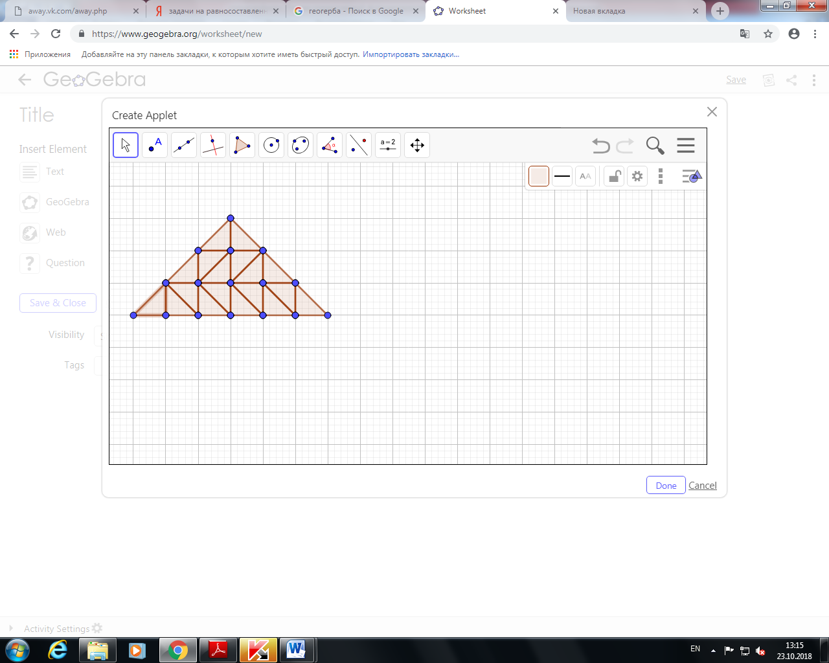

Рис. 1 – Модель для задачи 1.

Кстати, такой треугольник дети могут составить и сами, для этого нужно сформулировать необходимую инструкцию.

Для решения первой задачи учащиеся должны с помощью мышки и инструмента *Перемещать* составитьквадрат, по мере необходимостименяя расположение частей треугольника (рис. 2).

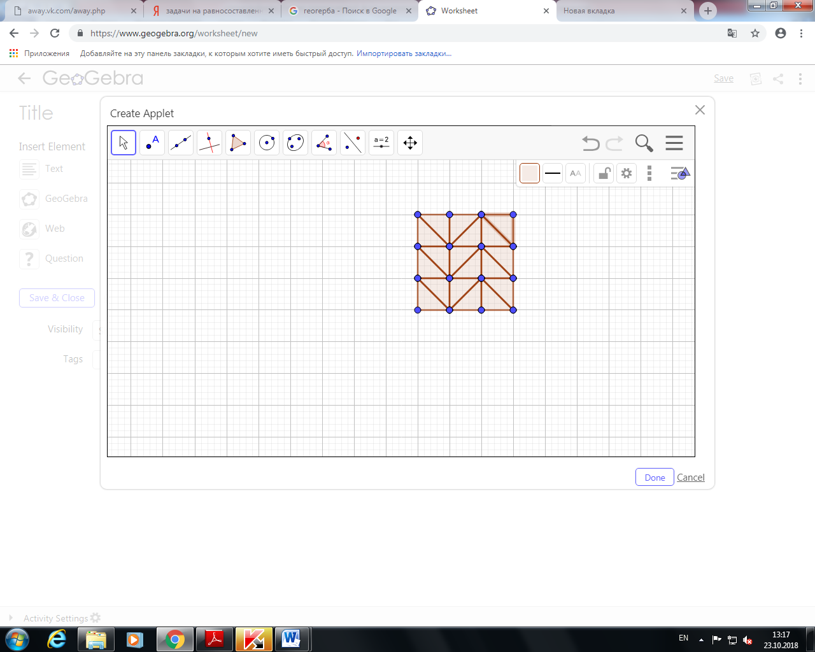

Рис. 2 – Решение задачи 1.

Для второй задачи по сетке с помощью инструмента *Многоугольник* построим два треугольника и один пятиугольник и из этих фигур составляем треугольник, например, так, как приведено на рисунке 3.

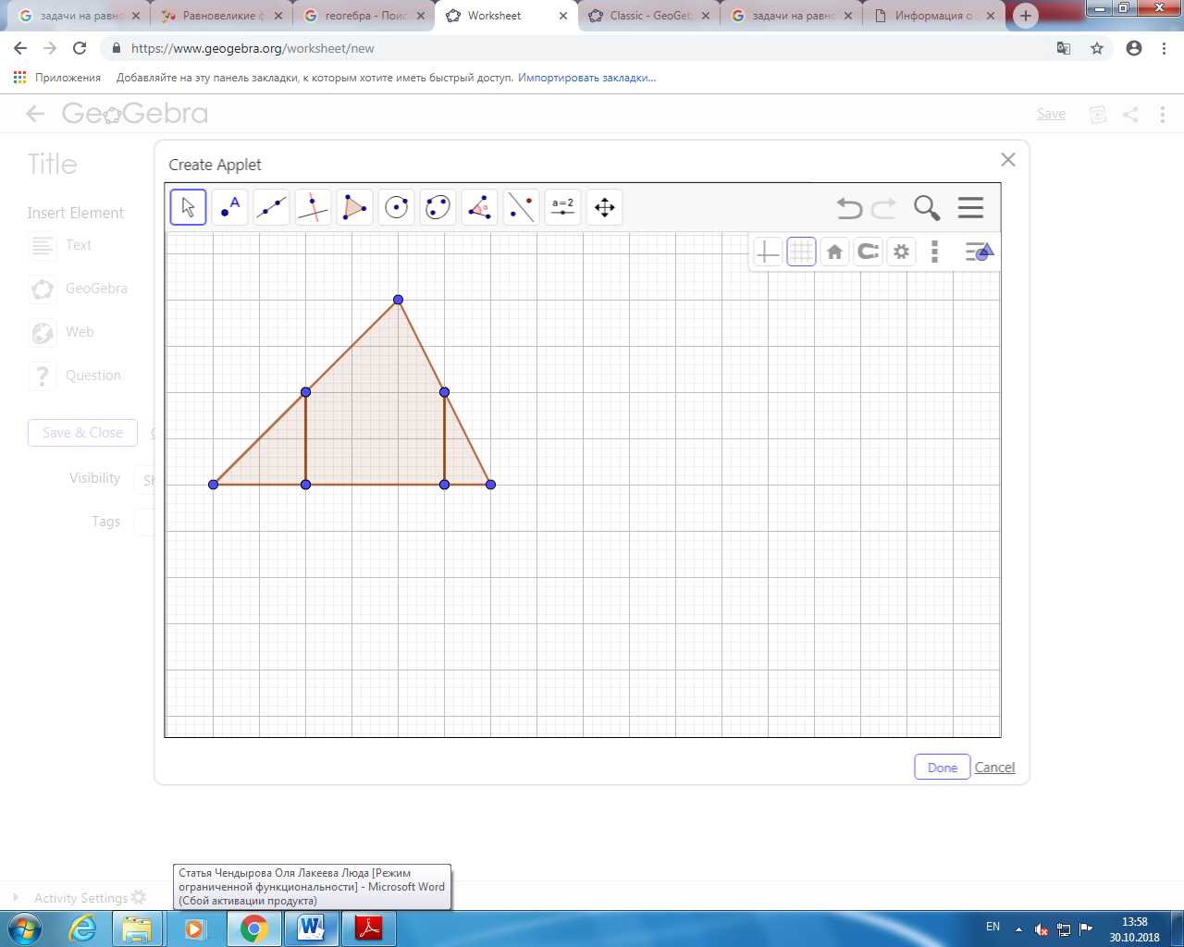

Рис. 3 – Модель для задачи 2.

Для решения второй задачи учащиеся должны с помощью мышки и инструмента *Перемещать* составить прямоугольник (рис. 4).

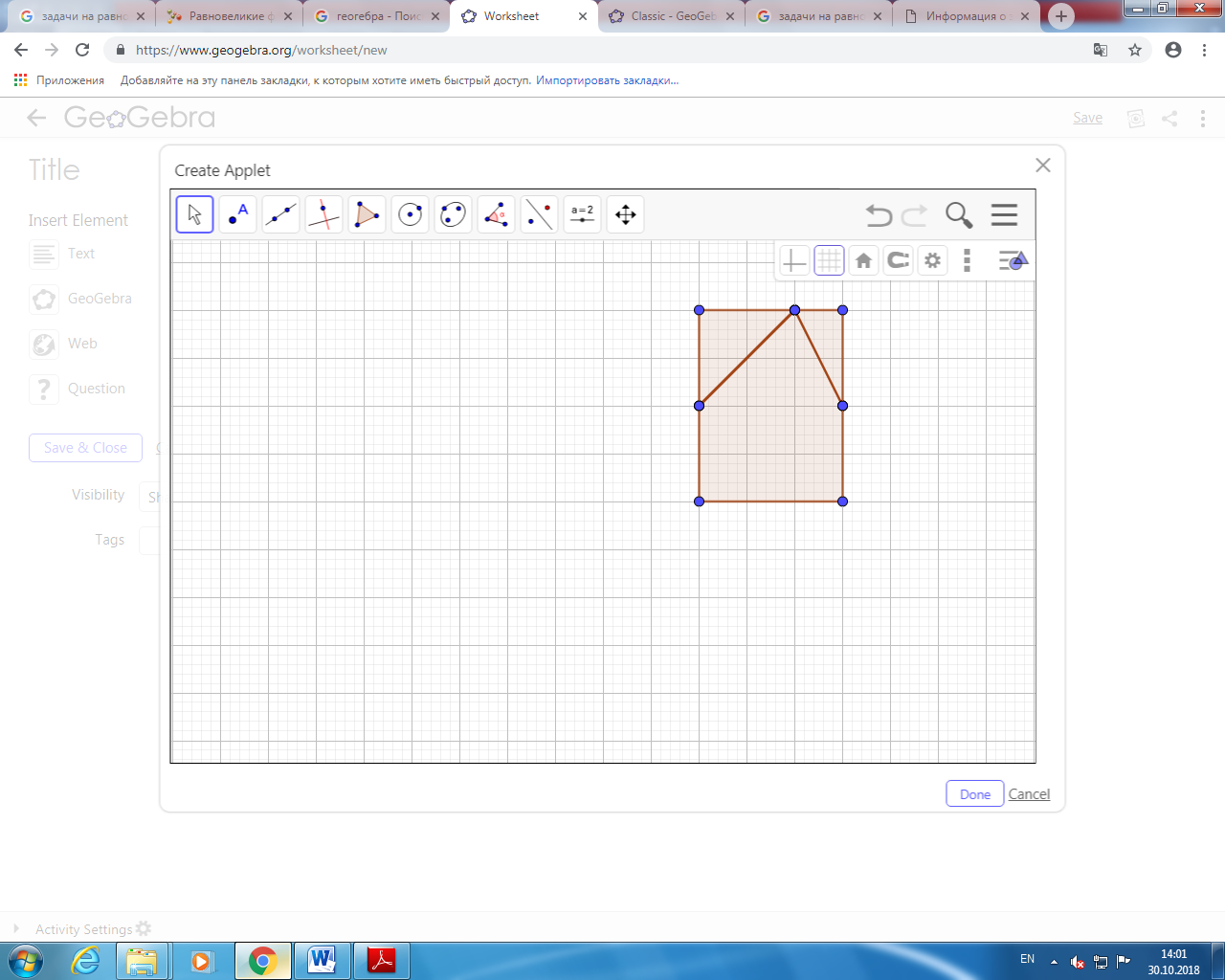

Рис. 4 – Решение задачи 2.

Таким образом, применив онлайн-сервис GeoGebra, можно разработать серию задач на равносоставленные фигуры. Для учащихся предложенные задания будут интересны, что позволит младшим школьникам усвоить свойства равносоставленных фигур легче и быстрее.

Необходимо отметить, что использование онлайн-сервиса GeoGebra поможет учителю развить у учащихся воображение, пространственное мышление, умение логически размышлять.

**Список литературы**

1. Болтянский, В. Г. Равновеликие и равносоставленные фигуры / В. Г. Болтянский. – М.: Государственное издательство технико-теоретической литературы, 1956. – 64 с.
2. Истомина, Н.Б. Методика преподавания математики в начальных классах. Вопросы частной методики / Н. Б. Истомина, Е. И. Мишарева; Моск. гос. заоч. пед. ин-т. – М.: Просвещение, 1986. – 127 с.
3. Чилингирова, Л. К. Играя, учимся математике: пособие для учителя / Л. К. Чилингирова. – М.: Просвещение, – 1993. – 86 с.

**УДК 504.05**

**ПЕРЕРАБОТКА АВТОШИН**

**Шиномонтажников Р.З.**

к.т.н доцент

Переработка шин и резинотехнических изделий – одна из актуальных проблем, поставленных мировым автомобилестроением перед человечеством. Как правило, утилизация шин, выработавших свой срок службы, сводится в настоящее время к простому выбрасыванию их в ближайшем «удобном» месте или захоронению на свалке. Этот способ не является экологически безопасным, поскольку в естественных условиях шины разлагаются более ста лет.

С июля 2006 г. Европейский Союз законодательно запретил сжигать и закапывать в землю использованные автопокрышки. В связи с этим многие страны начали активный поиск альтернативных способов их утилизации. Оборудование для переработки шин стоит недешево, но оно окупается в течение от года до трех лет и затем приносит чистую прибыль. В университете г. Висконсина (США) был разработан способ утилизации шин, при котором их заливали жидким азотом. Шины становились хрупкими, как стекло, их дробили и получали сырье, используемое в строительстве дорожного покрытия. Испытания показали прекрасный коэффициент сцепления такой дороги с автомобильными колесами и самый низкий уровень шума. Стоимость сырья из покрышек не превышала стоимости асфальта.

Свой вариант применения старых шин есть и у болгарских специалистов (каучуковый комбинат г. Писариджик). Они уже несколько лет производят резиновые шпалы для рельсовых путей в шахтах. У таких шпал несколько преимуществ: в 3 раза дешевле традиционных (железобетонных), лучше амортизируют удары и глушат шум, устойчивы к воздействию рудничных вод, к ним не нужен балласт из щебенки, и по окончанию срока службы эти шпалы можно снова переработать.

Но, пожалуй, самый экологически чистый способ переработки старых шин запатентован в колумбийском университете (США). В специальной емкости они подвергаются биологическому разложению микроорганизмами с получением крошки для удобрения полей. В настоящее время существует уже около десятка технологий переработки шин [1].

Основные направления утилизации и переработки автошин – это водоструйный метод, бародеструкционный способ, механическое дробление и термический метод.

**Водоструйный метод.** Технология представляет собой экологически чистый процесс: в специальной камере шина подвергается атаке струй воды под высоким давлением. Вода вырывает кусочки резины, которые затем отделяются в специальном сепараторе. В результате получается крошка размером 0,05–1 мм. Энергозатраты составляют 1кВт·ч на 1 кг получаемой резины. Данная технология отличается высоким качеством получаемого продукта и не требует больших производственных площадей.

**Бародеструкционный способ**. Эта технология предусматривает предварительное дробление шин на крупные куски, которые в дальнейшем загружаются в специальную камеру, где под действием высокого давления и температуры резина подобно жидкости отжимается из металлокорда. Получаемая крошка имеет размеры до 0,8 мм. К сожалению, полной очистки металлокорда достичь не удается, поэтому следует предусматривать дополнительную очистку металлокорда или его утилизацию. Озонная технология считается одной из перспективных. После удаления бортового кольца шину режут на 4 части и помещают в специальную камеру, где подвергают воздействию озоносодержащего газа и одновременному механическому воздействию. В процессе обработки озон разрушает связи в резине, а механическое воздействие позволяет развиваться микротрещинам. В итоге резина просто осыпается с металлического каркаса. Получаемый порошок не слипается, а размер частиц не превышает 0,1–0,2 мм.

**Механическое дробление.** После удаления бортовых колец шину разрезают на 4 части и пропускают через специальные вальцы, разрушающие ее. Затем крупные куски резинокордной конструкции дробят и отделяют резину от корда. Отделенную резину измельчают и получают крошку. Резиновая крошка используется для производства вторичных резинотехнических изделий (коврики, втулки и т.д.). К сожалению, в этом случае тоже не удается полностью очистить металлокорд, поэтому его вторичное использование в качестве лома черных металлов затруднительно, а порой и невозможно. В то же время одно из неоспоримых достоинств механического способа – низкая себестоимость.

**Термический способ.** Обработка шин высокой температурой сопряжена с несколькими сложностями, поэтому для этого процесса необходимо дорогостоящее оборудование. Результатом технологического процесса является разложение резины на составляющие, поэтому о сбыте резиновой крошки здесь речь не идет. Газ, получаемый в процессе пиролиза, используется здесь же. Система полностью замкнута, и вредных выбросов в атмосферу нет. Энергетический баланс позволяет создавать на базе предприятия новые производства и снабжать тепловой энергией местных потребителей.

**Взрывоциркуляционная технология** переработки покрышек по сравнению с другими основана на принципиальной замене способа разрушения с традиционного механического на взрывной с циркуляцией продуктов взрыва. А взрыв, как известно, самый сильный и дешевый разрушитель в природе. Без сомнения, эта технология позволила осуществить прорыв в сфере переработки покрышек.

**Список литературы**

1. Лопатников Л.И. Экономико-математический словарь: Словарь современной экономической науки. – 5-е изд., перераб. и доп. – М.: Дело, 2003. – 520 с.
2. Балдин, К.В. Математический анализ: Учебник / К.В. Балдин, В.Н. Башлыков, А.В. Рукосуев. - М.: Флинта, МПСУ, 2013. - 368 c.
3. Боярчук, А.К. Справочное пособие по высшей математике. Т. 3. Часть 2: Математический анализ: кратные и криволинейные интегралы / А.К. Боярчук, И.И. Ляшко, Я.Г. Гай. - М.: ЛИБРОКОМ, 2012. - 256 c.
4. Будаев, В.Д. Математический анализ. Функции одной переменной: Учебник / В.Д. Будаев, М.Я. Якубсон. - СПб.: Лань, 2012. - 544 c.
5. Гаврилов, В.И. Математический анализ: Учебное пособие для студентов учреждений высшего профессионального образования / В.И. Гаврилов, Ю.Н. Макаров, В.Г. Чирский. - М.: ИЦ Академия, 2013. - 336 c.
6. Горлач, Б.А. Математический анализ: Учебное пособие / Б.А. Горлач. - СПб.: Лань, 2013. - 308 c.
7. Лейнартас, Е.К. Математический анализ: Учебное пособие для бакалавров / А.М. Кытманов, Е.К. Лейнартас, В.Н. Лукин; Под ред. А.М. Кытманов. - М.: Юрайт, 2012. - 607 c.
8. Лоссиевская, Т.В. Математический анализ: несобственные интегралы: Учебное пособие / Т.В. Лоссиевская. - М.: МИСиС, 2012. - 61 c.

*Научное издание*

## «Достижения и приложения современной информатики, математики и физики»

*Материалы Всероссийской*

*научно-практической конференции*

*Редколлегия уважает мнение авторов работ, но при этом позиция*

*редколлегии может не совпадать с мнением авторов.*

*Лицензия на издательскую деятельность*

*ЛР № 0212345 от 05.01.1999 г.*

Подписано в печать 10.2018 г. Формат 60х84/16

Усл. печ. л. 38,6. Тираж 100 экз. Заказ. Изд. №173